RELATÓRIO DE GESTÃO DO TITULAR DE UNIDADE GESTORA

ENTIDADE: PREFEITURA MUNICIPAL DE XAVANTINA

Prefeito: Enoir Fazolo
Vice Prefeito: Claudi Babinski

EXERCÍCIO: 2019

ANEXO V
PRESTAÇÃO ANUAL DE CONTAS DE GESTÃO
RELATÓRIO DE GESTÃO

I – INFORMAÇÕES GERAIS SOBRE A UNIDADE E RESPECTIVOS RESPONSÁVEIS:

- Informações Gerais:

Entidade: | Município de Xavantina
CNPJ: | 83.009.878.0001/15
Endereço: | Rua Prefeito Octavio Urbano Simon, n°163
Telefone: | (49)34543100
E-mail: | adm@xavantina.sc.gov.br
Sítio Eletrônico: | http://www.xavantina.sc.gov.br

- Rol dos Responsáveis:

Nome completo: | Enoir Fazolo
CPF: | 518.220.759-04
Cargo: | Prefeito Municipal
Endereço: | Rua Prefeito Rebelatto, 151, Centro, Município de Xavantina/SC CEP 89780000
DOM/SC Edição N°2.160 Pag. 714: | adm@xavantina.sc.gov.br
Exercício: | 01/01/2017 á 31/12/2020
Nome completo: | Claudi Babinski
CPF: | 573.537.279-34
Cargo: | Vice-prefeito
Endereço: | Linha das Palmeiras, Distrito, Município de Xavantina/SC CEP 89780000
E-mail: | adm@xavantina.sc.gov.br
Exercício: | 01/01/2017 á 31/12/2020
Termo de Posse: | No dia primeiro de Janeiro, do ano de dois mil e dezessete, às 10h00min(dez horas) nas dependências da casa da cultura, neste município de Xavantina, estado de Santa Catarina nos termos do artigo 92 da lei orgânica Municipal, foram, empossados o prefeito e o Vice Prefeito ,eleitos em02/ de outubro de 2016, os senhores Enoir Fazolo (CPF518.220.759-04) e Claudi Babinski (CPF573.537.279-34)respectivamente, para a legislatura 2017/2020,prestando o seguinte compromisso “Promento manter, defender, cumprir a Constituição Federal e do Estado de Santa Catarina, Lei orgânica do Município de Xavantina e observar as leis Promovendo o bem estar geral e desempenhar o meu cargo honrada, leal e patrioticamente.’’

- Estrutura organizacional, incluindo conselhos, quando existentes:

- UNIDADES ADMINISTRATIVAS (Lei Complementar N° 07 de 6 de novembro de 2001)
ORGANIZAÇÃO ADMINISTRATIVA DIRETA DO PODER EXECUTIVO | CONSTITUIÇÃO | RESPONSÁVEL ATUAL | ATO ADMINISTRATIVO
Gabinete Do Prefeito Municipal | I – Chefia do Gabinete;  II – Assessoria Especial do Gabinete;  III – Assessoria de Comunicação Social e Imprensa;  IV – Assessoria de Planejamento e de Gestão Administrativa;  V – Contadoria Geral do Município;  VI - Assessoria Jurídica. | ENOIR FAZOLO | TERMO DE POSSE  PUBLICADO NO DIÁRIO OFICIAL DOS MUNICÍPIOS EM 03.01.2017, EDIÇÃO N° 2160, PÁG. 714.
Gabinete Do Vice-Prefeito Municipal | - | CLAUDI BABINSKI | TERMO DE POSSE  PUBLICADO NO DIÁRIO OFICIAL DOS MUNICÍPIOS EM 03.01.2017, EDIÇÃO N° 2160, PÁG. 714.
Secretaria Da Administração e Finanças | I – Departamento de Recursos Humanos;  II – Departamento de Patrimônio e Material;  III – Departamento de Licitações;  IV – Departamento de Serviços Gerais;  V – Departamento de Tributação e Financeiro. | MARCIO OLIVO FORALOSSO | PORTARIA 035/2019
Secretaria Da Educação, Cultura e Esportes | I – Departamento de Ensino Fundamental e Infantil;  II – Departamento de Ensino Médio, Educação Superior e Especial;  III – Departamento de Cultura e Esportes. | SILVANIA RABAIOLLI CANESSO | DIÁRIO OFICIAL DOS MUNICÍPIOS  DECRETO 011/2017  DATA 09/01/2017
Secretaria Da Agricultura, Indústria e Comércio | I – Departamento de Agricultura;  II – Departamento de Comércio, Indústria, Turismo e Serviços. | JAIME CESAR MASIERO | DIÁRIO OFICIAL DOS MUNICÍPIOS  PORTARIA 163/2018  DATA 08/08/2018
Secretaria de Transportes, Obras e Urbanismo | I – Departamento de Projetos;  II – Departamento de Urbanismo e Obras;  III – Departamento do Meio Ambiente;  IV – Departamento dos Transportes. | EUGENIO FRANA | DIÁRIO OFICIAL DOS MUNICÍPIOS  PORTARIA 162/2018  DATA 01/08/2018

- CONSELHOS MUNICIPAIS

CONSELHO | LEGISLAÇÃO CORRESPONDENTE | RESPONSÁVEL ATUAL | ATO ADMINISTRATIVO
CONSELHO MUNICIPAL DE POLÍTICA DE ADMINISTRAÇÃO E REMUNERAÇÃO DE PESSOAL | LEI Nº 758, DE 05 DE JUNHO DE 2001 | Desatualizado  Sem atuação efetiva | DC 038/2001
CONSELHO MUNICIPAL DE EDUCAÇÃO | LEI Nº 700, DE 04 DE JUNHO DE 1998 | KERELEY BRANDELEIRO KIPPER  nomeada por ata | 700/1998
CONSELHO MUNICIPAL DE ACOMPANHAMENTO E CONTROLE SOCIAL DO FUNDO DE MANUTENÇÃO E DESENVOLVIMENTO DA EDUCAÇÃO BÁSICA E DE VALORIZAÇÃO DOS PROFISSIONAIS DA EDUCAÇÃO - FUNDEB. | LEI Nº 985, DE 12 DE ABRIL DE 2007 | LORIZANE MARIA MORETTO BALEN  nomeada por ata | 987/2007
CONSELHO MUNICIPAL DE ALIMENTAÇÃO ESCOLAR | LEI Nº 1178, DE 10 DE MAIO DE 2011 | CATIA ANTONIA DA ROSA LORENZETTI  nomeado(a) por ata | DC 073/2017
CONSELHO MUNICIPAL DE DESENVOLVIMENTO RURAL | LEI Nº 1.174, DE 28 DE ABRIL DE 2011 | ITAMAR TREVISAN  Nomeado (a) por ata | 1.174/2011
CONSELHO MUNICIPAL DE TRABALHO E EMPREGO | LEI Nº 674, DE 31 DE MARÇO DE 1997 | Desatualizado  Sem atuação efetiva | DC 032/2001
CONSELHO MUNICIPAL DE TRÂNSITO | LEI COMPLEMENTAR N° 07 DE 06 DE NOVEMBRO DE 2001 | Sem atuação efetiva | Sem nomeação
CONSELHO MUNICIPAL DO MEIO AMBIENTE | LEI Nº 1531, DE 02 DE AGOSTO DE 2016 | Sem atuação efetiva | Sem nomeação
CONSELHO MUNICIPAL DE SEGURANÇA ALIMENTAR E NUTRICIONAL | LEI Nº 866, DE 27 DE MAIO DE 2004 | Sem atuação efetiva | DC 062/2015
CONSELHO MUNICIPAL DE DEFESA DO CONSUMIDOR | LEI COMPLEMENTAR Nº 9, DE 27 DE NOVEMBRO DE 2002 | Sem atuação efetiva | Sem nomeação
CONSELHO MUNICIPAL DE CULTURA | LEI 1331/2013 | SILVANIA RABAIOLI CANESSO  nomeado (a) por decreto | DC 248/2018

- Competência institucionais, indicando as normas legais e regulamentares correspondentes:

O Município de Xavantina, conforme a Lei do Estado de Santa Catarina n. 945, de 09 de dezembro de 1963 e nos termos da Lei Orgânica Municipal, tem por finalidade:
Art. 1º O Município de Xavantina é uma unidade da República Federativa do Brasil e do Estado de Santa Catarina, com personalidade de direito público interno que, no âmbito de seu território e autonomia que lhe é assegurada pela Constituição Federal, objetiva o seu desenvolvimento com a construção de uma comunidade livre, justa e solidária, fundamentada nos princípios que informam o Estado Democrático, na dignidade da pessoa humana, nos valores sociais do trabalho, na livre iniciativa e pluralismo político, exercendo o seu poder por decisão dos munícipes, pelos seus representantes eleitos ou diretamente, nos termos desta Lei Orgânica.
Parágrafo Único. A ação municipal será desenvolvida em todo o seu território, sem privilégios de distritos ou bairros, orientada no sentido de reduzir as desigualdades sociais e promover o bem-estar de todos, sem preconceitos de origem, raça, sexo, cor, idade e quaisquer outras formas de discriminação.

II – INFORMAÇÕES SOBRE A GESTÃO ORÇAMENTÁRIA E FINANCEIRA DA UNIDADE:

- Programas de governo sob a responsabilidade da unidade jurisdicionada, especificando:
- a.1) a identificação do programa
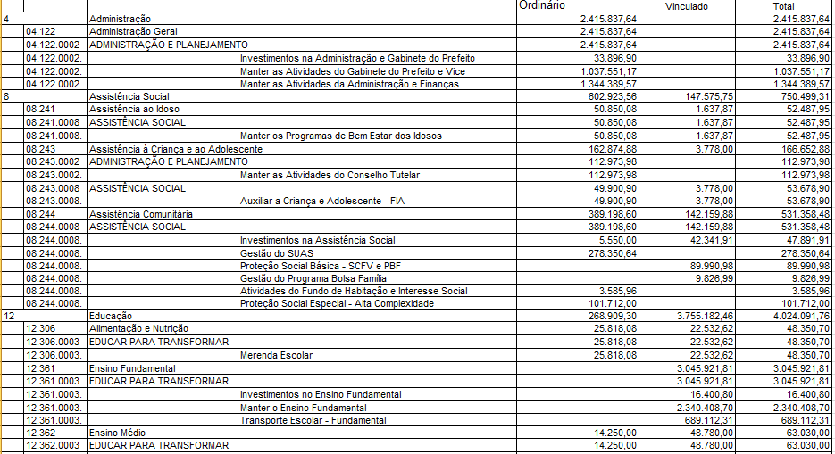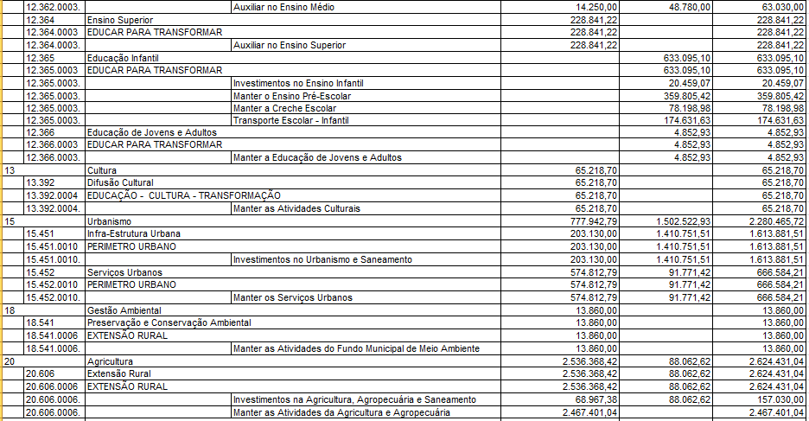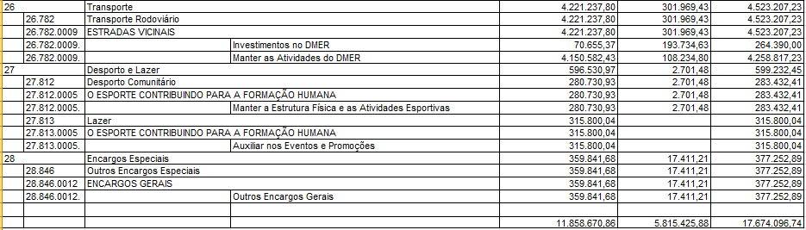

a.2) a comparação das metas físicas e financeiras previstas e as realizadas, em valores nominais e relativos, justificando as ações não realizadas ou realizadas parcialmente: Facultado pela Portaria N.TC-0975/2019, que trata das prestações de contas relativas ao exercício financeiro de 2019, a serem apresentadas em 2020.
a.3) contingenciamento de despesas no exercício (limitação de empenho - art. 9º da Lei de Responsabilidade Fiscal) e suas razões, indicando os efeitos provocados na gestão orçamentária e as consequências sobre os resultados planejados:
Não houve limitação de empenho.

a.4) informações sobre o reconhecimento de passivos por insuficiência de créditos ou recursos, demonstrando os valores inscritos a título de reconhecimento de passivos por insuficiência de créditos ou recursos, e as razões que motivaram estes registros:
Não ocorreram passivos por insuficiência de créditos ou recursos.

a.5) As razões e/ou circunstâncias para permanência de Restos a Pagar processados e não processados por mais de um exercício financeiro:
Não houve restos a pagar processados ou não processados por mais de um exercício financeiro.

III – INFORMAÇÕES SOBRE A GESTÃO DE PESSOAS E TERCEIRIZAÇÃO DE MÃO DE OBRA:
Facultado pela Portaria N.TC-0975/2019, que trata das prestações de contas relativas ao exercício financeiro de 2019, a serem apresentadas em 2020.

IV – INFORMAÇÕES SOBRE TRANSFERÊNCIAS DE RECURSOS MEDIANTE CONVÊNIO, TERMO DE PARCERIA, TERMO DE COOPERAÇÃO OU INSTRUMENTO CONGÊNERE, DISCRIMINANDO VOLUME DE RECURSOS TRANSFERIDOS E RESPECTIVOS BENEFICIÁRIOS.

Entidade Beneficiada | Espécie de transferência (subvenção, auxilio, contribuição) | Formalização (convenio termo de parceria termo de cooperação etc.) | Valor anual transferido (pago)
Fecam - Federação Catarinense dos Municipios | Contribuição | Convênio - Lei Municipal n. 799/02 de 11 de julho de 2002, que autoriza débito. Acordo em assembléia geral. | R$17.916,00
CNM-Confederação Nacional dos Municípios | Contribuição | Convênio - Lei Municipal n. 799/02 de 11 de julho de 2002, que autoriza débito. Acordo em assembléia geral. | R$ 7.040,00
AMAUC – Associação dos Munícipios do Alto Uruguai Catarinense | Contribuição | Lei Municipal n. 753, de 02 de maio 2001. Contratos de rateio n. 01/2019 e 02/2019. | R$ 137.933,90
Procon –Prefeitura de Seara | Contribuição | Convênio 001/2019 | R$ 16.169,04
Consórcio Lambari | Contribuição | Lei Municipal n. 753, de 02 de maio 2001. Contratos de rateios n° 01/2019 e 02/2019. | R$ 44.446,05
Consórcio Intermunicipal do Serviço Socioassistec | Contribuição | Lei Municipal n. 1416/2014. Contrato de rateio n. 01/2019 | R$ 101.712,00
Total |  |  | R$ 325.216,99

V – INFORMAÇÕES SOBRE LICITAÇÕES E CONTRATOS:

- informação sobre os valores anuais das despesas realizadas referentes a aquisições e contratações de bens e serviços, por modalidade de licitação, bem como as decorrentes de dispensas e inexigibilidades de licitação:
Facultado pela Portaria N.TC-0975/2019, que trata das prestações de contas relativas ao exercício financeiro de 2019, a serem apresentadas em 2020.

b) indicação do órgão de imprensa oficial, nos termos do art. 6º, XIII, da Lei nº 8.666/1993:
Facultado pela Portaria N.TC-0975/2019, que trata das prestações de contas relativas ao exercício financeiro de 2019, a serem apresentadas em 2020.

VI - INFORMAÇÕES SOBRE AS RECOMENDAÇÕES EXPEDIDAS PELO ÓRGÃO DE CONTROLE INTERNO E AS PROVIDÊNCIAS ADOTADAS (OU NÃO) NO EXERCÍCIO, DEMONSTRANDO:

a) Recomendações expedidas e providências adotadas:

Recomendações | Providências sugeridas | Setor responsável | Resultados obtidos
Comunicado | Desocupação de imóvel público por irregularidade. | Gabinete do Prefeito | Concluído
Comunicado | Encaminhamento de documentos referentes à contratação de pessoal no ato do comparecimento. | Secretarias Municipais | Concluído
Comunicado | Emissão de nota fiscal eletrônica para adequação e pagamento bancário. | Secretarias Municipais e órgãos que geraram despesa pública | Concluído
Comunicado | Registro de entradas e saídas de expediente | Gabinete do Prefeito | Concluído
Comunicado | Expediente de um único servidor veterinário ou técnico agropecuário para atendimento no regime de sobreaviso. | Secretaria de Agricultura, Indústria e Comércio | Concluído
Comunicado | Cessar a prestação de serviços públicos em propriedade particulares com a utilização do maquinário municipal | Gabinete do Prefeito | Em andamento
Comunicado | Cessar a prestação de serviços para contribuinte em débito com a Fazenda Pública Municipal. | Gabinete do Prefeito | Em andamento

b) Recomendações pendentes:
Nada consta.

VII – ACOMPANHAMENTO DAS AÇÕES RELACIONADAS A CONTRATO DE GESTÃO VIGENTE NO EXERCÍCIO (EXIGÍVEIS SOMENTE PARA OS ÓRGÃOS ENCARREGADOS DA SUPERVISÃO DESTES CONTRATOS, NO ÂMBITO DO ESTADO E DOS MUNICÍPIOS):

a) Informações do contrato e da entidade privada signatária:
Facultado pela Portaria N.TC-0975/2019, que trata das prestações de contas relativas ao exercício financeiro de 2019, a serem apresentadas em 2020.
b) volume de recursos públicos repassados pela unidade jurisdicionada às entidades privadas signatárias do contrato de gestão, indicando o montante repassado a cada entidade privada por força de contrato de gestão, especificando o nome e CNPJ da entidade contratada e total dos valores repassados em cada mês do exercício;
Facultado pela Portaria N.TC-0975/2019, que trata das prestações de contas relativas ao exercício financeiro de 2019, a serem apresentadas em 2020.
c) informações sobre a prestação de contas e avaliação dos resultados da contratação:
Facultado pela Portaria N.TC-0975/2019, que trata das prestações de contas relativas ao exercício financeiro de 2019, a serem apresentadas em 2020.
d) recursos da unidade jurisdicionada colocados à disposição da entidade privada signatária do contrato de gestão:
Facultado pela Portaria N.TC-0975/2019, que trata das prestações de contas relativas ao exercício financeiro de 2019, a serem apresentadas em 2020..

VIII – AVALIAÇÃO DOS TERMOS DE PARCERIA CELEBRADOS PELA UNIDADE JURISDICIONADA (EXIGÍVEL SOMENTE PARA AS UNIDADES JURISDICIONADAS QUE FIRMARAM TERMO DE PARCERIA).

a) identificação dos termos de parceria vigentes no exercício: O Município não teve nenhum Termo de Parceria no Exercício de 2019.

b) informações sobre o termo de parceria: não se aplica.

c) valores repassados em razão de termos de parceria firmados, especificando os valores mensais repassados no exercício e indicando a unidade parceira (nome e CNPJ): não se aplica.

d) avaliação dos resultados obtidos com a parceria: não existe.

É O RELATÓRIO.

